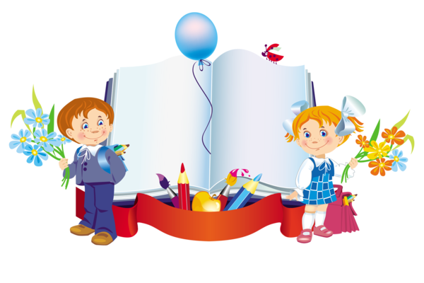
для детей, не проживающих на закрепленной территории с
6 июля 2024 года
Прием заявлений на обучение в первый класс будет осуществляться в следующие сроки:
для детей, проживающих на закрепленной за МБОУ СОШ №18 территории с 1 апреля по 30 июня 2024 года
Уважаемые родители (законные представители) будущих первоклассников!
Прием заявлений на обучение в первый класс на 2022 -2023 учебный год будет осуществляться

В 2024 -2025 учебном году учитель – Байрак Галина Николаевна, количество вакантных мест – 25.
Прием документов осуществляется в будние дни с 10.00 до 13.30 ведет делопроизводитель – Кононенко Елена Ивановна.
При себе иметь:
- паспорт одного из родителей,
- свидетельство о рождении ребенка,
- СНИЛС ребенка и родителя,
- Свидетельство о регистрации по месту жительства.

